МИНИСТЕРСТВО ОБРАЗОВАНИЯ И НАУКИ РЕСПУБЛИКИ ДАГЕСТАН
МКОУ «АПШИНСКАЯ СРЕДНЯЯ ОБЩЕОБРАЗОВАТЕЛЬНАЯ ШКОЛА»
Россия, Республика Дагестан, 368204, Буйнакский район, с.Апши т. (8903) 428-07-66, apshy@mail.ru

№____ «14» март 2018г

План МКОУ "Апшинская СОШ" на 2018г.Республиканской целевой программы "Профилактика и безопасность дорожного движения."
№ | Проведенные мероприятия. | класс | Кол-во | сроки | Приглашенные. | Ответственные.
1. | Классный час на тему : « Пешеходы и машины » | 2"а" | 16 | 15.01 |  | Кл. руководители  Лабазанова М.А.
2. | Классный час на тему: « Повышение дорожного движения в безопасности» | 4"б" | 14 | 17.01 |  | Кл.руководитель  Алиева А.К.
3. | Классный час на тему: «Правила дорожного движения» | 5 | 18 | 22.01 |  | Кл.руководитель  Амирова П.А.
4. | Классный час на тему:  «Опасности на дороге. Игры и катание детей на дороге» | 7"а" |  | 27.01 |  | Кл. руководитель  Тагирова С.А.
5. | Беседа на тему: «Безопасность на дорогах». | 8"а" | 9 | 10.02 |  | Кл. руководитель Магомедова П.М.
6. | Классный час на тему «Самый главный на дороге -это дядя светофор!». | 8"б" |  | 14.02 |  | Кл. руководитель  Магомедова З.А.
7. | Конкурс плакатов "ПДД- мы изучаем" | 1-11 |  | В течение месяца |  | Учитель рисования Магомедова З.А.
8. | Викторина "Школа светофорных наук" | 9 | 17 | 21.02 |  | Кл. руководитель  Магомедова Б.Р.
9 | Классный час на тему «Культура дорожного движения» | 10 | 2 | 26.02 |  | Кл. руководитель  Магомедова П.М.
10 | Викторина: «Знай правила дорожного движения как правила умножения» | 11 | 5 | 5.03 |  | Кл. руководитель  Магомедова З.А.
11 | Выступление агитбригады в ДОУ "Теремок" |  | 30 | 10.03 |  | Вожатая Магомедова П.Д.
12 | Родительское с на тему:  "Все должны соблюдать ПДД". | 9 | 15 | 12.03 |  | Классный руководитель Магомедова Б.Р.

Реализации Республиканской программы «Профилактика и безопасность дорожного движения»
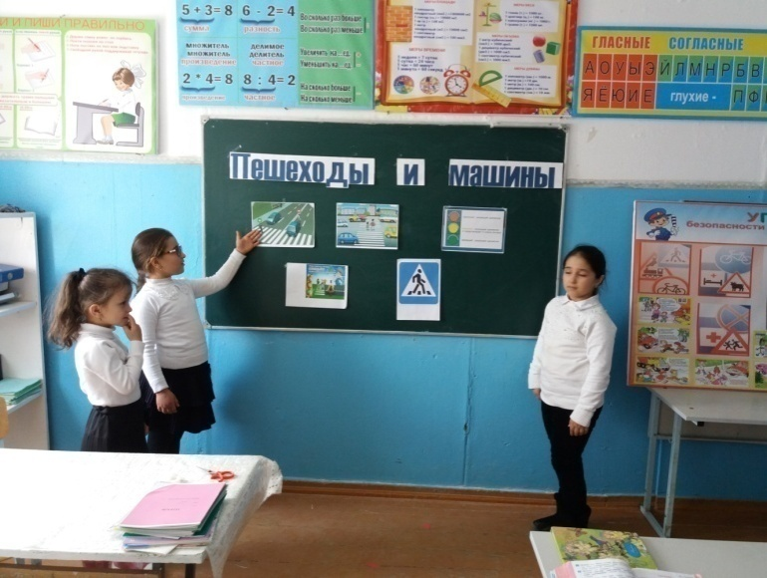

15.01.2 018год. Во 2"а" классе Классный час на тему: «Пешеходы и машины"
Провела классный руководитель Лабазанова М.А. Присутствовали-16 уч.

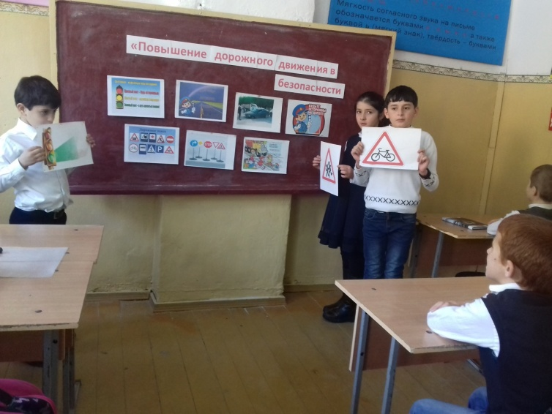
17.01.2018год.В 4"б" классе прошел классный час на тему : «Повышение дорожного движения в безопасности» Провела классный руководитель Алиева А.К.
Присутствовали-14 уч .

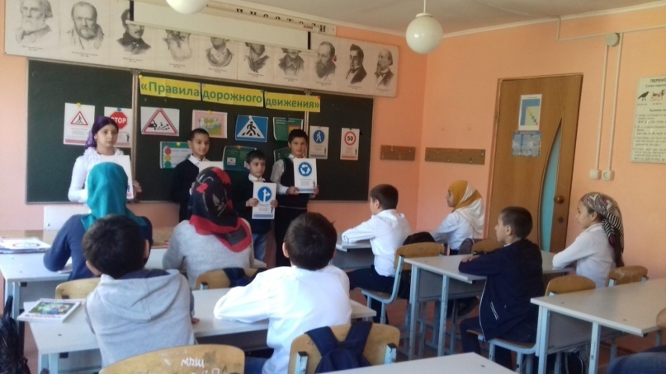
22.01.2018год . 5 класс . Классный час на тему : « Правила дорожного движения». Был проведен Амировой П.А.
Присутствовало -15 учащихся .

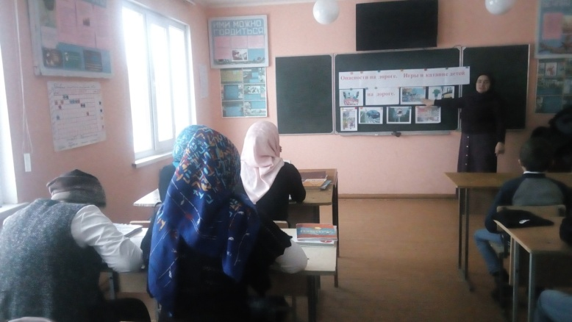
24.01.2018г В 7а классе классный час на тему:«Опасности на дороге. Игры и катание детей на дороге» Провела классный руководитель Тагирова С.А.
Присутствовало-13 уч-ся.
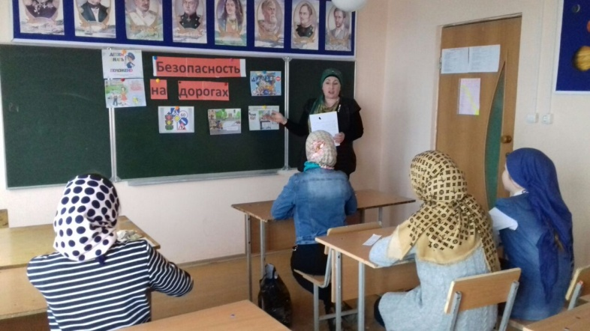
15. 02. 18г. классный час в 8 «а» классе на тему: « Безопасность на дорогах.»
Провела классный руководитель Магомедова П.М.
Присутствовало- 9 уч.

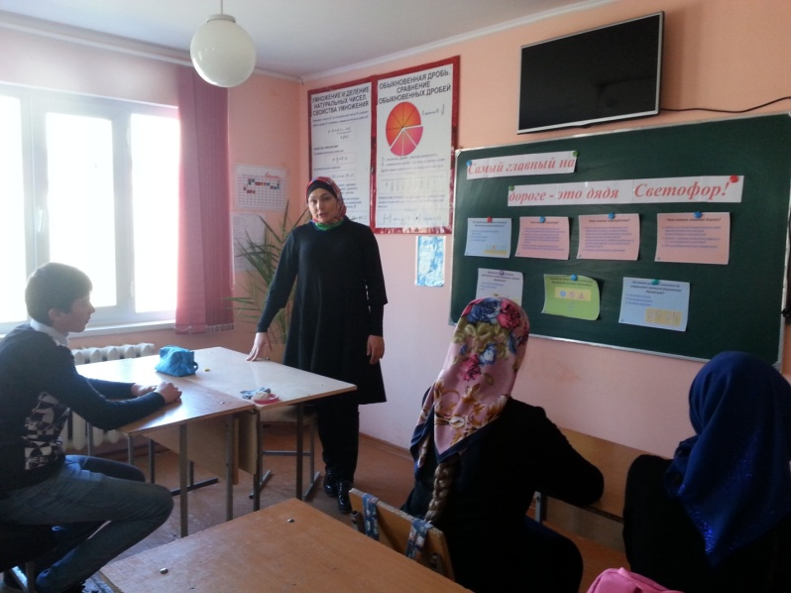
14.02.18г. Классный руководитель Шайхова ШМ провела в 8б классе классный час на тему «Самый главный на дороге- это дядя светофор!» Присутствовало 13 уч.

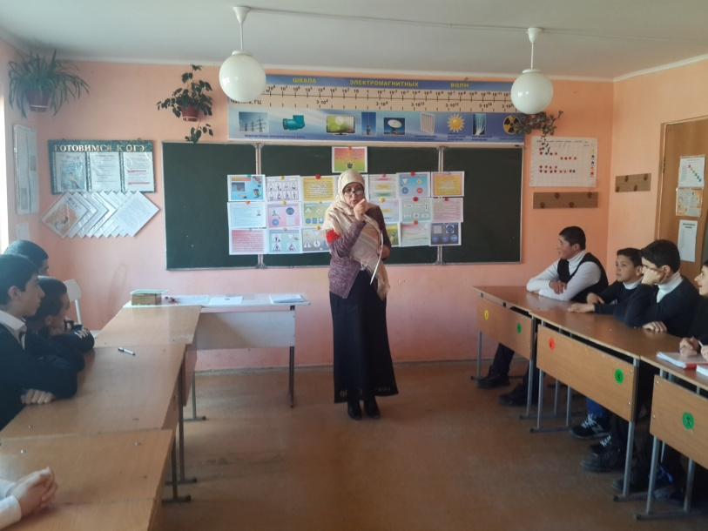
21.02.18г. В 9 классе была проведена викторина на тему «Школа светофорных наук»
Классный руководитель Магомедова Б.Р.
Присутствовало -17 уч.

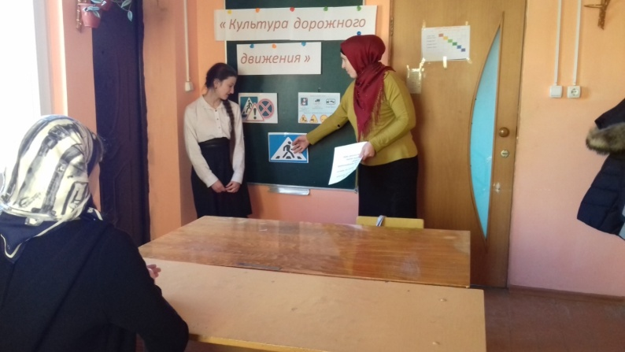
26.02.18г. В 10 классе был проведен классный час на тему «Культура дорожного движения»
Классный руководитель Магомедова П.М.
Присутствовало 2 ученика.
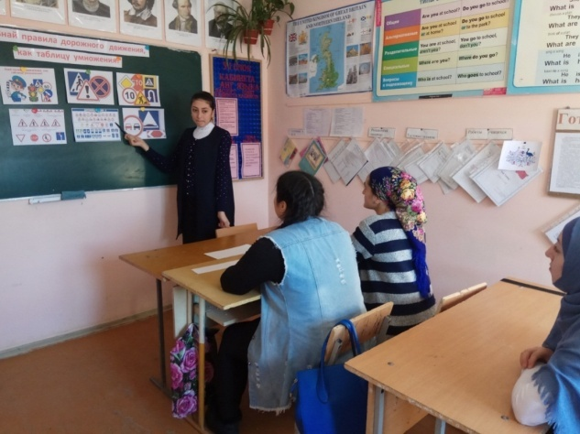
5.03.18г. В 11 классе прошла викторина на тему: «Знай правила дорожного движения как правила умножения»
Классный руководитель Магомедова З.А.
Присутствовало -5
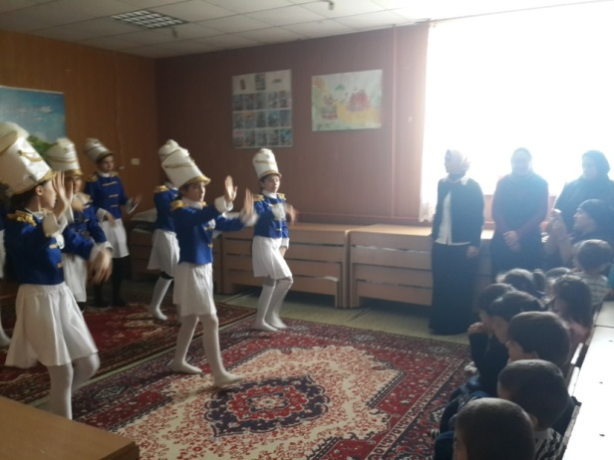

12.03.18г. Выступление агитбригады ЮИД "Дорожный патруль" в ДОУ "Теремок"
Присутствовало-30 человек.

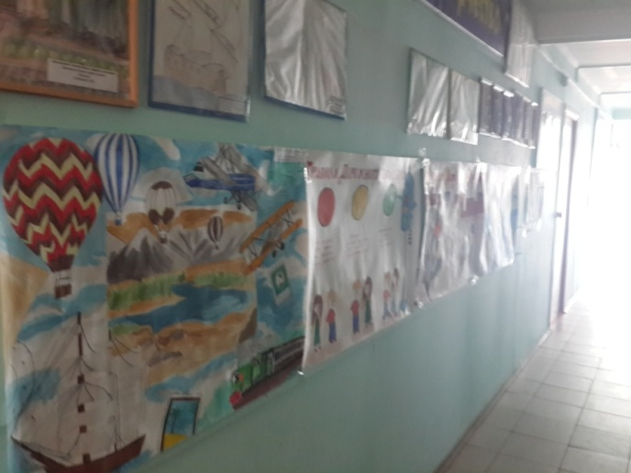
Конкурс плакатов на тему:" ПДД- мы изучаем"

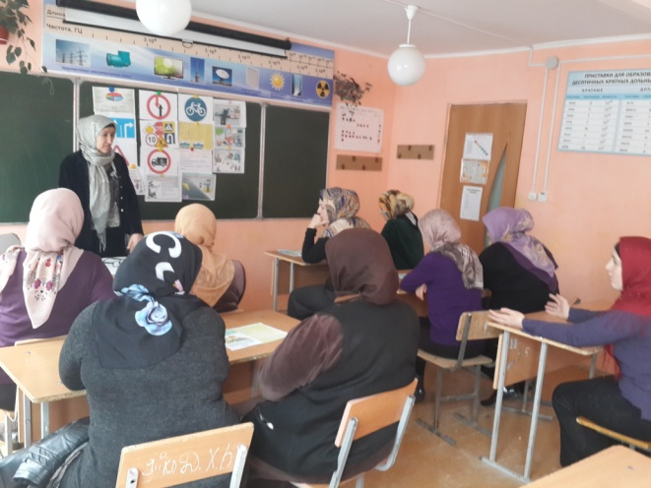
12.03.18г. Родительское собрание в 9 классе на тему:"Все должны соблюдать ПДД". Классный руководитель Магомедова Б.Р.
Присутствоволо-15 родителей.

Исполнитель: заместитель директора по ВР________/ Магомедова Б.Р./
Директор ОУ________/ Магомедова Р.А./

